کد filtering.ipynbبرای پردازش و تحلیل داده‌های طیفی با هدف کاهش نویز و ارزیابی کیفیت نتایج از چندین روش فیلتر و تکنیک کاهش نویز استفاده می‌کند. در ادامه، توضیحات مربوط به هر بخش از کد و فرمول‌های مربوطه آورده شده است:

### 1 **.خواندن داده‌ها**

**خواندن داده‌ها از فایل CSV:** داده‌ها از فایل CSV خوانده می‌شود و به دو بخش انرژی و طیف تقسیم می شود این کد، داده‌های طیفی را از یک فایل CSV بارگذاری و سپس با استفاده از روش‌های مختلف کاهش نویز پردازش و ارزیابی می‌شود. در اینجا به طور کامل به هر بخش از کد می‌پردازیم:

### 1 .وارد کردن کتابخانه‌ها و داده‌ها

* **کتابخانه‌ها**:
  + numpy: برای عملیات‌های عددی و کار با آرایه‌ها.
  + pandas: برای خواندن داده‌ها از فایل‌های CSV و کار با داده‌های جدولی.
  + scipy: شامل توابع برای پردازش سیگنال، مانند فیلتر FIR و فیلتر گوسی.
  + pywt: برای پردازش با استفاده از تبدیل ویولت.
  + matplotlib: برای رسم نمودارها و نمایش گرافیکی داده‌ها.
  + skimage.metrics: برای محاسبه معیارهای ارزیابی کیفیت تصویر مانند PSNR و SSIM
  + scipy.ndimage: برای فیلتر گوسی.
* **خواندن داده‌ها**:
  + داده‌ها از فایل CSV به نام 15.5.csv بارگذاری می‌شود.
  + ستون‌های فایل CSV به دو آرایه energy (برای انرژی) و spectrum (برای مقادیر طیفی یا شدت) تقسیم می‌شود.

### .2 تعریف و اعمال روش‌های مختلف کاهش نویز

#### :2.1 فیلتر FIR با پاسخ ضربه محدود

* **عملکرد**: این فیلتر برای کاهش نویز با استفاده از فیلتر FIR طراحی شده است که دارای فرکانس برش مشخصی است. فیلتر FIR با استفاده از پنجره هامینگ طراحی شده و برای فیلتر کردن سیگنال اعمال می‌شود.
* **پارامترها**:
  + :cutoff فرکانس برش فیلتر.
  + :fs فرکانس نمونه‌برداری.
  + order :رتبه فیلتر که دقت فیلتر را تعیین می‌کند.

#### 2.2 فیلتر گوسی

* **عملکرد**: فیلتر گوسی برای نرمی و کاهش نویز استفاده می‌شود. این فیلتر با استفاده از تابع گوسی بر روی سیگنال اعمال می‌شود تا نرمی و کاهش نویز بیشتری به دست آید.
* **پارامتر**:
  + :sigmaانحراف معیار تابع گوسی که تعیین می‌کند چقدر فیلتر سیگنال را صاف می‌کند.

#### 2.3 فیلتر کمترین مربعات

* **عملکرد**: این فیلتر برای کاهش نویز با استفاده از فیلتر مدین طراحی شده است که نویز را کاهش داده و سیگنال را صاف می‌کند.
* **پارامتر**:
  + window_size : اندازه پنجره فیلتر که تعیین می‌کند تعداد نقاط در محاسبه فیلتر استفاده می‌شود.

#### 2.4 فیلتر گرانش

* **عملکرد**: فیلتر گرانش با استفاده از میانگین تجمعی سیگنال برای کاهش نویز طراحی شده است. این فیلتر به طور تدریجی سیگنال را صاف می‌کند.
* **پارامتر**:
  + :alphaپارامتر تنظیم‌کننده تأثیر میانگین تجمعی بر روی سیگنال.

#### 2.5 کاهش نویز با تبدیل wavelet

* **عملکرد**: با استفاده از تبدیل ویولت، سیگنال به چندین سطح تجزیه شده و سپس با اعمال آستانه‌گذاری نرم به مؤلفه‌های تبدیل، نویز کاهش می‌یابد. سیگنال بازسازی شده پس از آستانه‌گذاری به طول سیگنال اصلی برگردانده می‌شود.
* **پارامترها**:
  + wavelet : نوع تبدیل ویولت (مثلاً (db4)
  + :level تعداد سطوح تجزیه.

### .3 ارزیابی روش‌های فیلتر کردن

#### 3.1 شاخص نرمی

* **عملکرد**: برای اندازه‌گیری میزان نرمی سیگنال بعد از کاهش نویز استفاده می‌شود. شاخص نرمی با مقایسه واریانس سیگنال اصلی و واریانس اختلاف بین سیگنال اصلی و فیلتر شده محاسبه می‌شود.

#### 3.2 خطای مربع میانگین (RMSE)

* **عملکرد**: این معیار برای اندازه‌گیری میزان خطا بین سیگنال اصلی و سیگنال فیلتر شده استفاده می‌شود. RMSE مقدار میانگین مربع اختلاف‌ها را محاسبه کرده و ریشه آن را می‌گیرد.

#### **3.3 نسبت سیگنال به نویز پیک (PSNR)**

* **عملکرد**: PSNR برای اندازه‌گیری کیفیت سیگنال فیلتر شده نسبت به سیگنال اصلی استفاده می‌شود. این معیار نسبت سیگنال به نویز را محاسبه می‌کند و مقادیر بالاتر نشان‌دهنده کیفیت بهتر است.

#### **3.4 مشابهت ساختاری (SSIM)**

* **عملکرد**: SSIM برای اندازه‌گیری کیفیت مشابهت بین سیگنال اصلی و سیگنال فیلتر شده استفاده می‌شود. این معیار به شباهت‌های ساختاری و تغییرات شدت سیگنال توجه می‌کند و مقادیر بالاتر نشان‌دهنده کیفیت بهتر است.

### .4 نمایش نتایج

* **چاپ نتایج**: نتایج ارزیابی شاخص نرمی، RMSE، PSNR، SSIM برای هر یک از روش‌های فیلتر کردن چاپ می‌شود.
* **رسم نمودارها**:
  + **نمودارهای سیگنال**: نمایش سیگنال اصلی و سیگنال‌های فیلتر شده به صورت جداگانه.
  + **نمودار تفاوت‌ها**: نمایش تفاوت‌های بین سیگنال اصلی و سیگنال‌های فیلتر شده.
  + **نمودار مقایسه معیارها**: مقایسه معیارهای ارزیابی شاخص نرمی، RMSE، PSNR، SSIM برای تمامی روش‌های فیلتر کردن به صورت بار چارت.

این مراحل کمک می‌کند تا اثرات مختلف روش‌های کاهش نویز را بر روی داده‌های طیفی ارزیابی کرده و نتایج را به صورت عددی و گرافیکی تحلیل کرد.

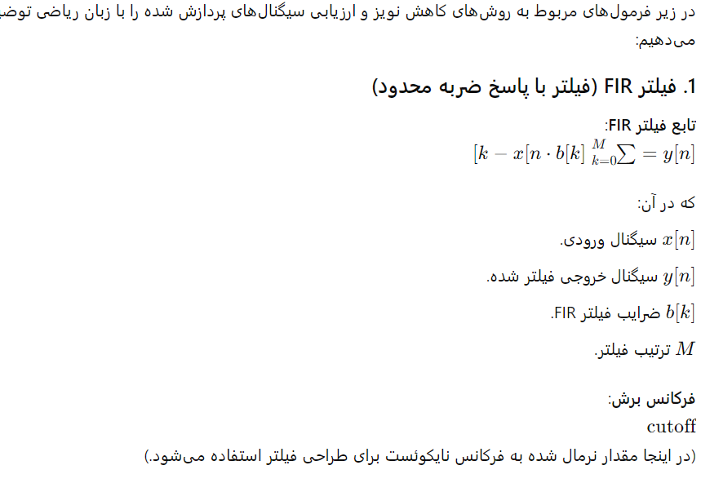

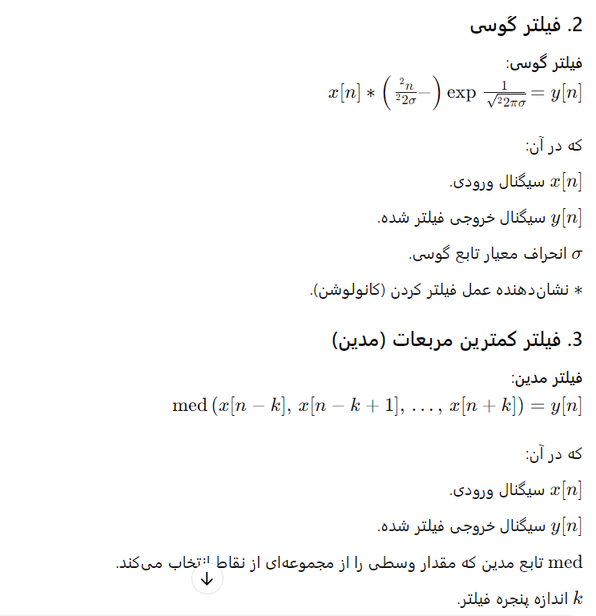

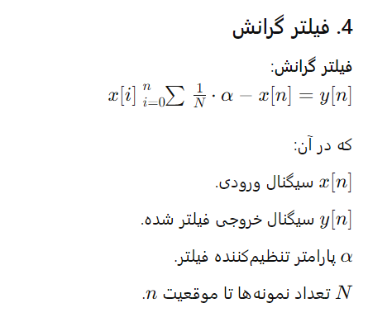

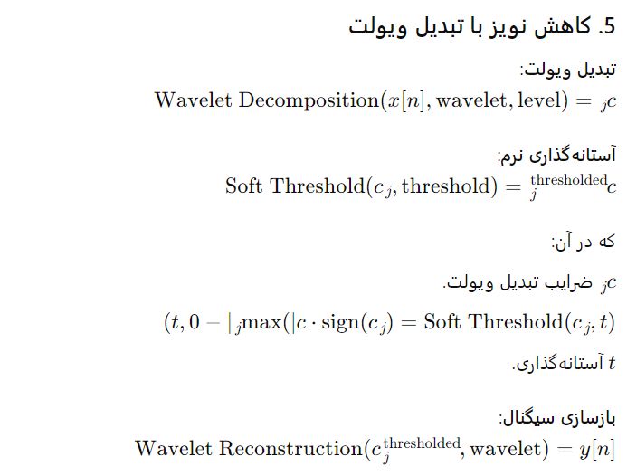

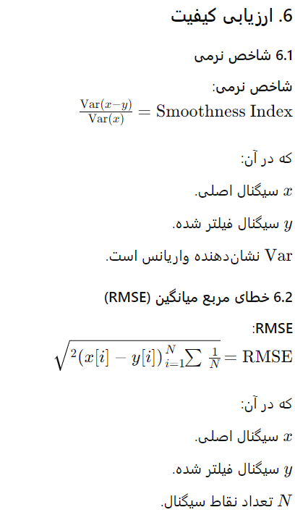

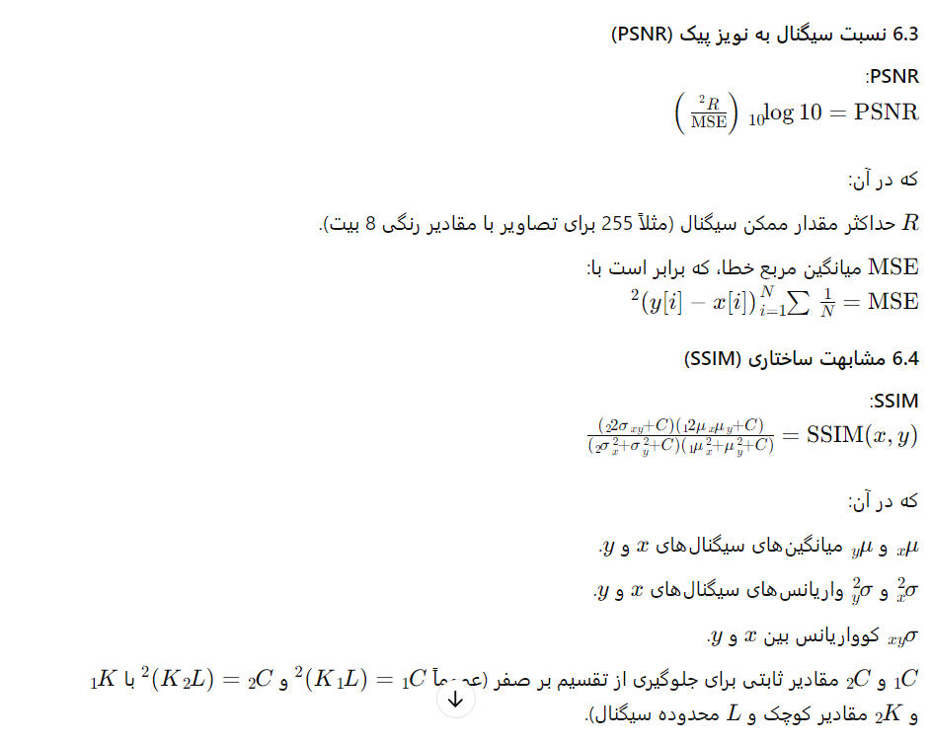

نتایج پیاده سازی روش های بالا:

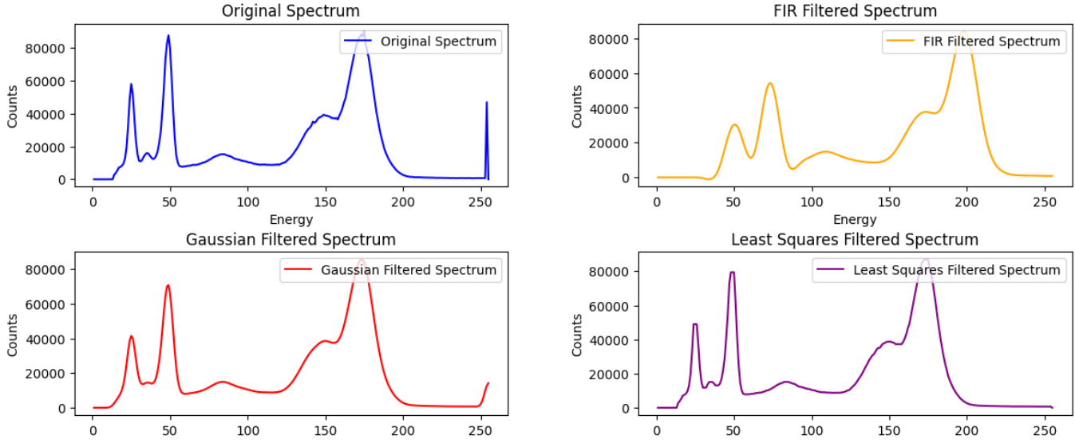

نمودارهای ارائه شده، تغییرات طیف یک سیگنال را پس از اعمال فیلترهای مختلف نشان می‌دهند. محور افقی عموماً نماینده فرکانس یا انرژی است و محور عمودی شدت یا تعداد رخدادها را نشان می‌دهد. طیف اصلی، شکل کلی سیگنال اولیه را به نمایش می‌گذارد و طیف‌های فیلتر شده، اثر هر فیلتر بر روی سیگنال را نشان می‌دهند.

**تحلیل نمودارها**

* **طیف اصلی:** این نمودار، مشخصات فرکانسی سیگنال اولیه را نشان می‌دهد. قله‌های موجود در این نمودار، نشان دهنده فرکانس‌های غالب در سیگنال هستند.
* **طیف‌های فیلتر شده:**
  + **فیلتر :FIR** این فیلتر معمولاً برای کاهش نویزهای با فرکانس بالا استفاده می‌شود. در نمودار، مشاهده می‌شود که این فیلتر موفق شده است نویزهای با فرکانس بالا را کاهش دهد و شکل کلی قله‌ها را حفظ کند.
  + **فیلتر گاوسی:** این فیلتر، هموارسازی بیشتری ایجاد می‌کند و قله‌ها را پهن‌تر می‌کند. این نشان می‌دهد که این فیلتر نویز را با شدت بیشتری کاهش داده است، اما ممکن است برخی از جزئیات سیگنال را نیز محو کرده باشد.
  + **فیلتر حداقل مربعات:** این فیلتر، برای برازش یک مدل به داده‌ها استفاده می‌شود. در نمودار، مشاهده می‌شود که این فیلتر ممکن است شکل قله‌ها را بیشتر تغییر دهد، اما می‌تواند برای سیگنال‌هایی با نویزهای پیچیده‌تر مناسب باشد.

**مقایسه فیلترها**

با مقایسه طیف‌های فیلتر شده با طیف اصلی، می‌توان به نتایج زیر رسید:

* **کاهش نویز:** همه فیلترها تا حدودی موفق به کاهش نویز شده‌اند.
* **حفظ جزئیات:** فیلتر FIR به نظر می‌رسد که جزئیات بیشتری از سیگنال را حفظ کرده است.
* **هموارسازی:** فیلتر گاوسی بیشترین هموارسازی را ایجاد کرده است.
* **تغییر شکل قله‌ها:** فیلتر حداقل مربعات بیشترین تغییر را در شکل قله‌ها ایجاد کرده است.

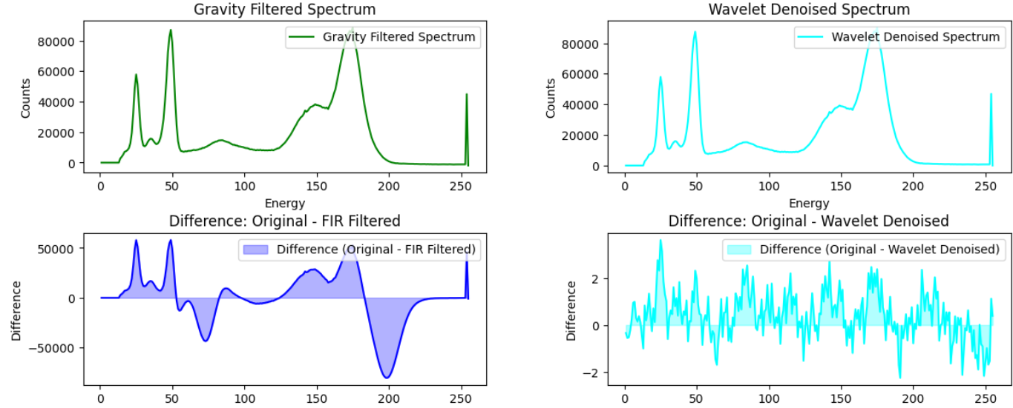

* **دو نمودار بالایی:**
  + **طیف فیلتر شده با جاذبه :(Gravity Filtered Spectrum)** این نمودار نشان می‌دهد که پس از اعمال فیلتر جاذبه بر روی سیگنال اصلی، چه طیفی حاصل می‌شود. فیلتر جاذبه معمولاً برای حذف نویزهای با فرکانس پایین استفاده می‌شود.
  + **طیف نویززدایی شده با موجک (Wavelet Denoised :Spectrum)** این نمودار نیز طیف سیگنال را پس از اعمال فیلتر موجک نشان می‌دهد. فیلتر موجک برای حذف انواع مختلف نویز، از جمله نویزهای پالسی و نویزهای با فرکانس بالا، بسیار موثر است.
* **دو نمودار پایینی:**
  + **تفاوت بین سیگنال اصلی و سیگنال فیلتر شده با جاذبه:** این نمودار تفاوت بین سیگنال اصلی و سیگنال فیلتر شده با جاذبه را نشان می‌دهد. مقدار مثبت نشان می‌دهد که سیگنال اصلی در آن نقطه بزرگتر از سیگنال فیلتر شده است و مقدار منفی نشان می‌دهد که سیگنال اصلی کوچکتر است.
  + **تفاوت بین سیگنال اصلی و سیگنال نویززدایی شده با موجک:** این نمودار نیز تفاوت بین سیگنال اصلی و سیگنال نویززدایی شده با موجک را نشان می‌دهد.

**تفسیر کلی**

* **مقایسه دو روش فیلتر کردن:**
  + **فیلتر جاذبه:** این فیلتر بیشتر بر روی حذف نویزهای با فرکانس پایین تمرکز دارد. در نمودار تفاوت، می‌توان مشاهده کرد که تغییرات عمده‌ای در فرکانس‌های پایین ایجاد شده است.
  + **فیلتر موجک:** این فیلتر توانایی بیشتری در حذف انواع مختلف نویز دارد. در نمودار تفاوت، نویزهای بیشتری حذف شده و سیگنال اصلی به طور کلی تمیزتر به نظر می‌رسد.
* **انتخاب فیلتر مناسب:**
  + انتخاب بین فیلتر جاذبه و موجک به نوع سیگنال و نوع نویز موجود بستگی دارد. اگر نویز اصلی در فرکانس‌های پایین باشد، فیلتر جاذبه می‌تواند انتخاب مناسبی باشد. اما اگر نویز پیچیده‌تر باشد، فیلتر موجک گزینه بهتری است.

**نتایج نمودارهای پیاده سازی شده :**

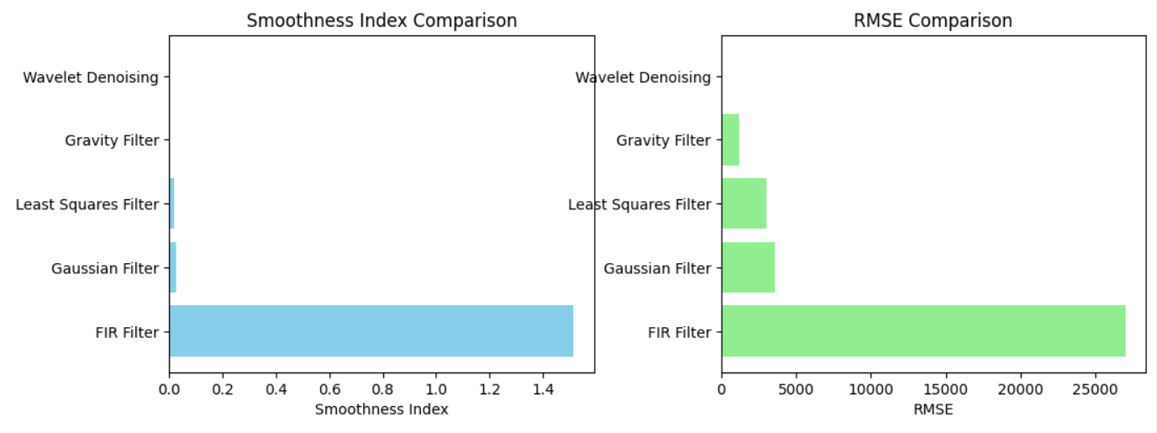

نمودارهای ارائه شده ی بالا، مقایسه‌ای بین عملکرد چندین فیلتر مختلف در کاهش نویز و بهبود همواری یک سیگنال را نشان می‌دهند. این نوع نمودارها معمولاً در پردازش سیگنال، به ویژه در حوزه‌های تصویربرداری، صوت و داده‌های زمانی استفاده می‌شوند.

**شاخص‌های مورد استفاده**

* **شاخص همواری (Smoothness Index):** این شاخص نشان می‌دهد که تا چه اندازه یک سیگنال پس از اعمال فیلتر، هموار شده است. هرچه مقدار این شاخص بیشتر باشد، سیگنال هموارتر است.
* **RMSE (Root Mean Square Error):** این شاخص نشان می‌دهد که میزان خطای بین سیگنال اصلی و سیگنال فیلتر شده چقدر است. هرچه مقدار RMSE کمتر باشد، فیلتر بهتر توانسته است نویز را حذف کند و سیگنال اصلی را حفظ کند.

**تفسیر نمودارها**

* **نمودار شاخص همواری:**
  + **فیلتر FIR:** بیشترین مقدار شاخص همواری را دارد. این نشان می‌دهد که فیلتر FIR بیشترین میزان همواری را به سیگنال اضافه کرده است.
  + **فیلترهای دیگر:** فیلترهای دیگر مقادیر شاخص همواری کمتری دارند، به این معنی که آنها به اندازه فیلتر FIR سیگنال را هموار نکرده‌اند.
* **نمودار RMSE:**
  + **فیلتر FIR:** کمترین مقدار RMSE را دارد. این نشان می‌دهد که فیلتر FIR کمترین خطا را نسبت به سیگنال اصلی ایجاد کرده است.
  + **فیلترهای دیگر:** فیلترهای دیگر مقادیر RMSE بیشتری دارند، به این معنی که آنها خطای بیشتری نسبت به سیگنال اصلی ایجاد کرده‌اند.

**نتیجه‌گیری کلی**

با توجه به نتایج ارائه شده در نمودارها، می‌توان نتیجه گرفت که:

* **فیلتر FIR:** عملکرد بسیار خوبی در هموارسازی سیگنال و کاهش نویز داشته است. این فیلتر همواری بالایی را ایجاد کرده و در عین حال خطای بسیار کمی نسبت به سیگنال اصلی داشته است.
* **فیلترهای دیگر:** فیلترهای دیگر نیز تا حدی توانسته‌اند نویز را کاهش دهند و سیگنال را هموار کنند، اما عملکرد آنها به اندازه فیلتر FIR نبوده است.

**ملاحظات دیگر**

* **محدودیت‌های RMSE:** RMSE یک شاخص کلی از خطا است و ممکن است همیشه بهترین شاخص برای ارزیابی عملکرد یک فیلتر نباشد. برای مثال، در برخی موارد ممکن است حفظ جزئیات سیگنال مهم‌تر از کاهش مقدار RMSE باشد.
* **شاخص‌های دیگر:** علاوه بر RMSE و شاخص همواری، شاخص‌های دیگری نیز برای ارزیابی عملکرد فیلترها وجود دارد که می‌توان از آنها استفاده کرد.

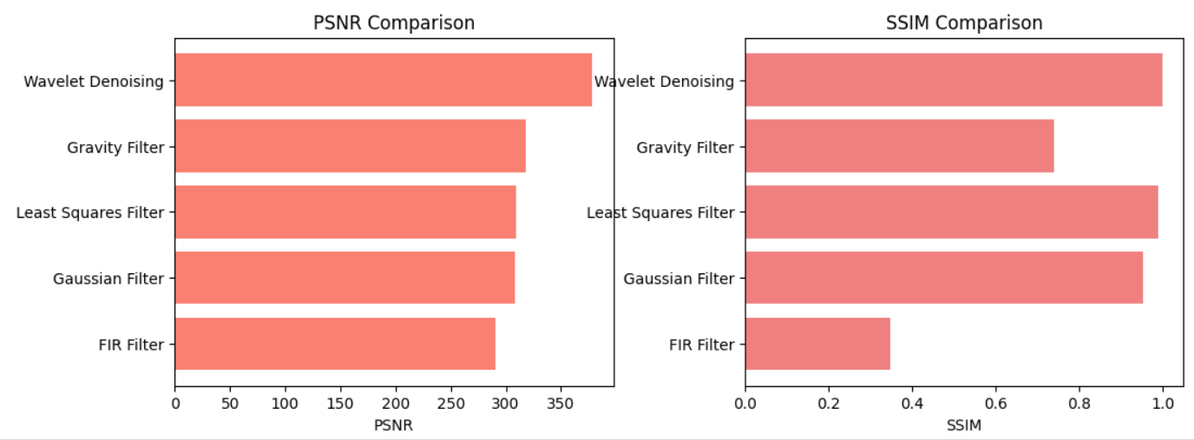

## **تفسیر نمودارهای مقایسه PSNR و SSIM**

این نمودارها مقایسه‌ای بین عملکرد چندین فیلتر مختلف در کاهش نویز را نشان می‌دهند. به طور خاص، این نمودارها مقدار PSNR (Peak Signal-to-Noise Ratio) و SSIM (Structural Similarity Index Measure) را برای هر یک از فیلترها نمایش می‌دهند. PSNR معیاری برای اندازه‌گیری کیفیت سیگنال از نظر میزان نویز و SSIM معیاری برای اندازه‌گیری شباهت ساختاری بین دو سیگنال است.

**تفسیر نمودارها**

* **نمودار PSNR:**
  + در این نمودار، هرچه مقدار PSNR بیشتر باشد، به معنای کیفیت بالاتر سیگنال پس از اعمال فیلتر است. به عبارت دیگر، فیلتری که مقدار PSNR بالاتری داشته باشد، نویز کمتری در سیگنال باقی گذاشته است.
  + همانطور که در نمودار مشاهده می‌شود، فیلتر "Wavelet Denoising" بالاترین مقدار PSNR را دارد، به این معنی که این فیلتر بیشترین توانایی را در حذف نویز از سیگنال داشته است.
  + فیلترهای "Gravity Filter" و "Least Squares Filter" نیز مقادیر PSNR قابل قبولی دارند، اما عملکرد آنها به اندازه فیلتر "Wavelet Denoising" نیست.
  + فیلترهای "Gaussian Filter" و "FIR Filter" کمترین مقادیر PSNR را دارند که نشان می‌دهد این فیلترها در حذف نویز از سیگنال چندان موفق نبوده‌اند.
* **نمودار SSIM**:
  + در این نمودار، هرچه مقدار SSIM به 1 نزدیک‌تر باشد، به معنای شباهت بیشتر ساختاری بین تصویر اصلی و تصویر فیلتر شده است. به عبارت دیگر، فیلتری که مقدار SSIM بالاتری داشته باشد، جزئیات ساختاری تصویر را بهتر حفظ کرده است.
  + همانطور که در نمودار مشاهده می‌شود، فیلتر "Wavelet Denoising" بالاترین مقدار SSIM را دارد، به این معنی که این فیلتر بیشترین شباهت ساختاری را با تصویر اصلی حفظ کرده است.
  + فیلترهای "Least Squares Filter" و "Gaussian Filter" نیز مقادیر SSIM قابل قبولی دارند.
  + فیلترهای "Gravity Filter" و "FIR Filter" کمترین مقادیر SSIM را دارند که نشان می‌دهد این فیلترها در حفظ جزئیات ساختاری سیگنال چندان موفق نبوده‌اند.

**نتیجه‌گیری**

بر اساس نتایج ارائه شده در این نمودارها، می‌توان نتیجه گرفت که:

* **فیلتر "Wavelet Denoising"** بهترین عملکرد را در کاهش نویز و حفظ جزئیات ساختاری سیگنال داشته است. این فیلتر هم از نظر PSNR و هم از نظر SSIM بالاترین امتیاز را کسب کرده است.
* **فیلترهای "Gravity Filter" و "Least Squares Filter"** نیز عملکرد قابل قبولی دارند، اما به اندازه فیلتر "Wavelet Denoising" موفق نیستند.
* **فیلترهای "Gaussian Filter" و "FIR Filter"** در مقایسه با سایر فیلترها عملکرد ضعیف‌تری دارند و نویز بیشتری در سیگنال باقی می‌گذارند.